  Sea Spirit |   Excursii |   Transfer
10 nopti,  Pensiune completa | Reykjavik,  Zodiac Sea Spirit | aeroport - port  - hotel - aeroport
 |  | 
Insotitor  de grup roman | Reykjavik  Hotel 4*,  2 nopti, MD | TAXE  Portuare si de aeroport

Orar de zbor, Companiile Lufthansa si Swiss
15.09.2025 Bucuresti, 17:45 – Reykjavik, 23:35, via Frankfurt
27.09.2025 Reykjavik, 14:50 – Bucuresti, 01:15 (+1), via Zurich
Orarul de zbor poate suferi modificari!
/
Croaziera de Expeditie
Privelisti din Arctica si Luminile Nordului*
15/09/2025 - 27/09/2025 |   de la  9,999 €  /pers.
Itinerar
Reykjavik – Stramtoarea Danemarcei – Scoresby Sund, Groenlanda de Est – Fiordurile de Vest din Islanda
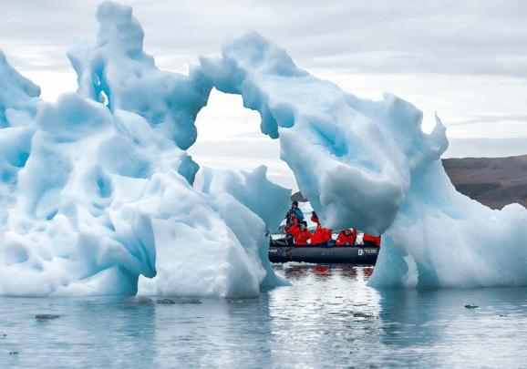

Tarife  euro/ pers. | Suite
Tarife  euro/ pers. | Main deck,  hublou | Classic,  fereastra panoramica | Superior,  fereastra panoramica | Premium,  balcon
Tarif SPECIAL 30.04 | 9.999 | 10.299 | 10.399 | 12.299
Tarif Standard | 10.249 | 10.549 | 10649 | 12549
Tarife valabile in functie de disponibilitatea la momentul rezervarii.

Tariful include: |  | Tariful nu include:  Tariful nu include:
- pe durata croazierei de expeditie, la bord, sunt incluse:  - cazare 10 nopti in tipul de cabina ales;  - ghizi experimentati in expeditii pentru toate excursiile la sol si alte activitati;  - transferuri programate cu barci Zodiac, incursiuni la sol si pe mare, conform programului zilnic si in functie de vreme;  - cocktailuri de bun venit si bun ramas;  - pensiune completa, mese gourmet oferite la bord pe perioada voiajului;  - wi-fi gratuit la bordul navei (cu mentiunea ca, fiind croaziera de expeditie, in anumite zone conexiunea poate fi intrerupta);  - un jurnal fotografic al expeditiei;  - cizme impermeabile (de imprumut) pe perioada expeditiei pentru excursiile in barci Zodiac;  - o parka Poseidon (oferita cadou);  - bilete de avion Bucuresti – Reykjavik – Bucuresti cu bagaj de mana (8 kg) si bagaj de cala (23 kg) incluse;  - taxele portuare si de aeroport;  - transferuri aeroport – port – hotel – aeroport;  - insotitor de grup (minim 12 de pasageri);  - 2 nopti cazare cu mic la hotel 4* in Reykjavik (Hilton Nordica sau similar)  - excursie in Reykjavik pe 26.09.2025 |  | - pantaloni impermeabili, obligatorii pentru calatoriile in barci Zodiac;  - servicii de spalatorie, bar, bauturi, altele decat cele specificate;  - mesele de la sol, altele decat cele specificate in program;  - asigurarea medicala de calatorie;  - bacsisul pentru personalul de la bord;  - alte cheltuieli nementionate ca incluse;  - Asigurarea pentru calatorie si extractie de pe nava – obligatorie – de la 150 USD/ persoana (se coteaza individual, se achizitioneaza inainte de imbarcare)
Conditii de rezervare: |  | Conditii de anulare:
Orice croaziera confirmata atrage o plata in avans de 40%. Diferenta se achita cu 120 de zile inainte de plecare.  Foarte important: Pentru acest itinerar este necesar un pasaport valabil minim 6 luni de la data reintoarcerii in tara. |  | Mai mult de 120 de zile – pierderea avansului.  149 - 0 zile – penalizare 100%.  In caz de neprezentare la program penalizarea este 100%.  Biletele de avion sunt nerambursabile si nemodificabile.
Stiai ca?
Scoresby Sund este unul dintre cele mai lungi si mai spectaculoase sisteme de fiorduri din lume. Aproape complet lipsit de locuinte umane, este de asemenea unul dintre cele mai pure medii naturale de pe Pamant. In aceasta salbaticie epica, fortele naturii au modelat un peisaj de o maretie inegalabila, cuvantul scenic capatand aici un nou sens!
Si ca...
In septembrie, la echinoctiu, pe masura ce noaptea se lasă, cerul intunecat devine o scena pentru cea mai frumoasa performanta cereasca a naturii: Luminile Nordului*. Pregateste-te pentru a le vedea pe Valkyrie-ile lui Odin, dansand pe cer imbracate in cele mai stralucitoare armuri!
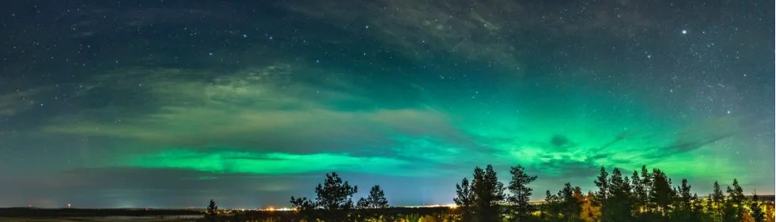
*Sansele pentru a vedea Luminile Nordului, odata ajunsi in Groenlanda sunt foarte mari, insa nu sunt o certitudine, acesta este un fenomen natural care depinde de foarte multe aspecte.
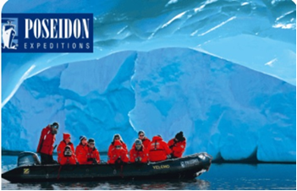
Poseidon Expeditions
Fie ca iti doresti sa explorezi destinatiile Arcticului precum Groenlanda, Svalbard, Insulele Britanice si Islanda sau Continentul Alb – Antarctica, Poseidon Expeditions stie cum sa transforme aceasta aventura intr-o excursie unica!
Misiunea Poseidon Expeditions sunt croazierele de expeditie in stil vechi, unde cel mai important este timpul pe care calatorii il petrec departe de vas, bucurandu-se de natura nealterata si fauna iconica.
Programul educational si de divertisment al Poseidon si atmosfera prietenoasa asigura ca oaspetii nu sunt doar activi in aer liber, dar se bucura si de fiecare moment petrecut la bord. Expertii polari si oaspetii speciali ofera prelegeri si prezentari fascinante, aducand lumea Arcticii si Antarcticii mai aproape de pasageri.
Echilibrul intre lux si expeditie este un alt factor important, Poseidon Expeditions se mandreste cu faptul ca ofera combinatia perfecta intre ambele. Nava Sea Spirit ofera un nivel inalt de confort si facilitati, in timp ce echipajul si personalul Poseidon ofera serviciul extraordinar asteptat de calatorii exigenti. In acelasi timp, ofera activitati si optiuni de aventura palpitante pentru a satisface orice cautator de adrenalina. Toate acestea sunt disponibile pe itinerarii care te duc adanc in cele mai izolate zone ale planetei, indeplinindu-ti dorinta de expeditie autentica.
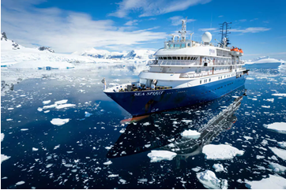
M/v Sea Spirit

Poseidon Expeditions a ales nava mica de expeditie Sea Spirit, cu o capacitate maxima de aproximativ 114 de oaspeti. Sea Spirit este foarte manevrabila si capabila sa navigheze prin fiordurile inguste ale Groenlandei si sa intre in golfurile mici ale Spitsbergenului, permitand in acelasi timp tuturor oaspetilor sa petreaca cat mai mult timp pe tarm in Antarctica, unde nu mai mult de o suta de oaspeti pot debarca intr-un singur loc in acelasi timp. Nava are o structura intarita pentru gheata, o flota de Zodiace si un set de stabilizatoare retractabile pentru o navigatie lina. Foarte interesanta este politica Puntii deschise, vei avea acces la discutii captivante cu Capitanul si ofiterii sai in nenumarate momente in calatoria ta de expeditie.
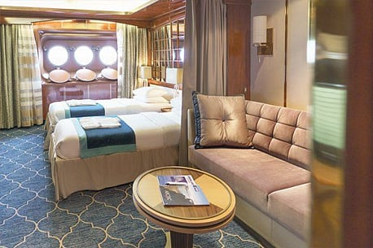 | 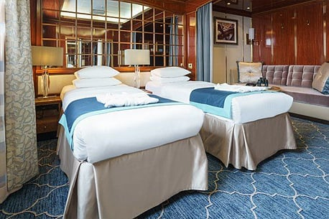 |  | 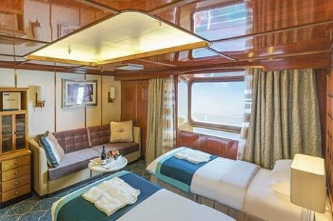 | 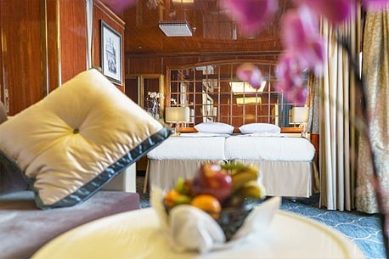
Main Deck | Classic |  | Superior | Premium
Suprafata: 23 mp,  hublou | Suprafata: 21 mp,  fereastra panoramica |  | Suprafata: 20 mp  fereastra panoramica | Suprafata: 30 mp  balcon
Cabinele au pat matrimonial sau paturi twin, cu minim 2 hublouri, seif, minibar, TV, uscator de par, baie cu dus. Localizare: puntea principala (Main) | Cabinele au pat matrimonial sau paturi twin, cu fereastra panoramica, seif, minibar, TV, uscator de par, baie cu dus. Localizare: puntea Oceanus |  | Cabinele au pat matrimonial sau paturi twin, cu fereastra panoramica cu vedere la promenada Club, seif, minibar, TV, uscator de par, baie cu dus. Localizare: puntea Club | Cabinele au pat matrimonial sau paturi twin, cu balcon, zona de zi, seif, minibar, TV, uscator de par, baie cu dus. Localizare: puntea Sun
Nota: Imaginile cabinelor sunt reprezentative, dimensiunile si amenajarea variaza in cadrul fiecarui tip de cabina.

Itinerar
Ziua 1  15 septembrie 2025, Reykjavik  Intalnire cu insotitorul de grup la aeroportul Otopeni si zbor catre Reykjavik. Transfer si cazare la hotel Hilton Nordic 4* (sau similar).  Ziua 2  16 septembrie 2025, Reykjavik  Islanda este taramul ghetarilor si vulcanilor, al campurilor de lava si campiilor verzi, al izvoarelor termale fierbinti si raurilor inghetate pline de somon! Un paradis natural care gazduieste o cultura veche si complexa dar si cel mai nordic oras capitala al lumii - Reykjavik. Dupa micul dejun vei avea timp liber iar in cursul dupa amiezii vei fi transferat pentru imbarcare pe M/v Sea Spirit, croaziera ta de expeditie incepe astazi! Dupa ce nava va ridica ancora, un program plin de evenimente incepe cu sesiuni informative si prezentari din partea echipei tale de expeditie. Dupa cina, mergi la o plimbare pe puntile exterioare pentru a admira peisajul, Sea Spirit navigheaza prin Golful Faxaflói, aici poate fi prima dintr-o serie de mai multe intalniri cu balenele.  Ziua 3  17 septembrie 2025, Stramtoarea Danemarcei  Pe masura ce Sea Spirit navigheaza spre nord prin Stramtoarea Danemarcei, catre Groenlanda de Est, sarbatorim trecerea Cercului Polar Arctic. Fiecare moment este o oportunitate de a observa balenele si stolurile de pasari marine care se hranesc in apele bogate din proximitatea ridicarii bruste a platformei continentale a Groenlandei. Dupa lasarea serii, avem prima dintre multele ocazii ca Luminile Nordului* sa iti „danseze” deasupra capului. Toate apectele sunt luate in calcul, insa, ca in cazul oricarui fenomen natural, nu le putem garanta.  Zilele 4 - 9  18 – 23 septembrie 2025, Scoresby Sund  Itinerarul pentru aceasta parte a voiajului nostru se concentreaza pe fiordurile, coastele si insulele spectaculoase ale Scoresby Sund, cunoscut si sub numele de Kangertittivaq in limba groenlandeza. Aceasta zona contine unele dintre cele mai impresionante peisaje din lume si cele mai bune oportunitati de observare a faunei salbatice din Groenlanda. Ca in orice expeditie polara adevarata, programul si ruta exacta vor fi influentate de vreme si gheata. In aceasta perioada tarzie a sezonului, ne asteptam ca explorarile sa fie minim afectate de gheata marina. Totusi, vom fi atenti la iceberguri care pot prezenta provocari interesante pentru navigatie. Experimentatul capitan al Sea Spirit si liderul expeditiei vor ajusta in permanenta planurile  Ziua 10  24 septembrie 2025, Navigare spre Islanda  Dupa zilele uimitoare petrecute in Scoresby Sund, Sea Spirit navigheaza prin Stramtoarea Danemarcei, catre Islanda. Prezentarile si workshop-urile organizate de echipa de specialisti impreuna cu diversele facilitati de recreere disponibile la bord, vor face ca aceasta zi pe mare sa fie una activa si interesanta. Bucura-te de fiecare moment pentru a observa pasarile marine si balenele de pe puntile panoramice si de pe balcoanele navei.  Ziua 11  25 septembrie 2025, Vestfirðir  Ultima zi a expeditiei o vei petrece in frumoasele Vestfirðir (Fiordurile de Vest) ale Islandei. Aceasta regiune izolata si putin populata, cu linii de coasta crenelate, cascade impresionante si munti accidentati, este vizitata de doar 10% dintre turistii Islandei. Fiordurile adanci sunt casa balenelor, in timp ce estuarele sunt pline cu foci si pasari salbatice. | pe masura ce conditiile si oportunitatile o cer in aceasta zona salbatica si izolata a Arcticii.  Scoresby Sund este unul dintre cele mai lungi si mai spectaculoase sisteme de fiorduri din lume. Aproape complet lipsit de locuinte umane, este si unul dintre cele mai neatinse medii naturale de pe Pamant. In aceasta salbaticie epica, fortele naturii au modelat un peisaj de o maretie incomparabila. Fiorduri adanci si pasaje inguste sunt incadrate de pereti de stanca abrupte de pana la doua mii de metri inaltime. Iceberguri colosale, desprinse din ghetari imensi si sculptate de vant si apa in forme fantastice, plutesc in intreaga retea de fiorduri, intr-un contrast izbitor cu apele albastre stralucitoare si muntii policromatici, acoperiti cu zapada proaspata. De la campiile verzi de coasta pana la varfurile acoperite de gheata, pana in inima inghetata a Groenlandei, o calatorie prin Scoresby Sund stabileste un nou standard pentru "peisaje".  Situri arheologice antice Thule ne amintesc de legatura veche a omenirii cu acest mediu auster, dar care sustine viata. Pentru a vedea cum a fost pastrata aceasta traditie, planuim sa vizitam satul „modern” inuit Ittoqqortoormiit, singura asezare permanenta din regiune si una dintre cele mai izolate comunitati din lume. Satul dispune de un muzeu minunat, o librarie, produse artizanale de vanzare, o posta si o abundenta de caini de sanie groenlandezi.  In septembrie, la echinoctiu, ziua si noaptea au sanse egale sa te uimeasca. Pe masura ce se lasa noaptea, cerul intunecat devine scena pentru cea mai frumoasa performanta cereasca a naturii: Luminile Nordului*. Groenlanda de Est este unul dintre cele mai bune locuri din Arctica pentru a vizualiza acest fenomen natural nelumesc. In plus fata de latitudinea perfecta pentru spectacole puternice ale Aurorei, cerul de deasupra Scoresby Sund este adesea curatat de vanturi katabatice care coboara de pe mantia de gheata a Groenlandei. Lumini dansand de la orizont la orizont sunt reflectate in ape calme, in timp ce siluetele icebergurilor gigantice si ale muntilor crenelati adauga o splendoare romantica experientei.  Acest itinerar ofera o imersiune profunda intr-una dintre cele mai pitoresti si insufletite medii ale Arcticii. De la rasarit pana la apus si dincolo de acestea, zilele tale vor fi pline de excursii incredibile pe tarm sau cu barci Zodiac si suficiente peisaje uimitoare pentru a-ti umple aparatul foto si a-ti coplesi emotiile. Cei care iubesc drumetiile vor trai visul lor in salbaticie, iar cei care fac caiac vor fi rasplatiti cu unele dintre cele mai bune experiente de pe planeta.  Ziua 12  26 septembrie 2025, Reykjavik  Dupa micul dejun si debarcarea de pe Sea Spirit, vei participa la o excursie organizata cu ghid local in Islanda.  Excursia se incheie la hotel Hilton Nordic 4* (sau similar) in Reykjavik unde te vei caza.  Ziua 13  27 septembrie 2025, Reykjavik  Mic dejun si timp liber in Reykjavik, urmate de transferul la aeroport pentru zborul spre Bucuresti.  Nota foarte importanta: *Sansele pentru a vedea Luminile Nordului, odata ajunsi in Islanda si, mai ales, Groenlanda sunt foarte mari, insa nu sunt o certitudine, acesta este un fenomen natural care depinde de foarte multe aspecte.

